**Temat:** **Prostopadłościany i sześciany 2.**

**Cel lekcji: Nauczycie się rozpoznawać i wykorzystywać siatki sześcianów i prostopadłościanów do obliczania pól powierzchni.**

**Kryteria sukcesu „nacobezu”:**

1. Znam podstawowe wiadomości na temat prostopadłościanu i sześcianu
2. Znam pojęcie siatki bryły
3. Znam wzór na obliczanie pola powierzchni prostopadłościanu i sześcianu
4. Umiem wskazać w prostopadłościanie ściany i krawędzie prostopadłe lub równoległe do danej
5. Umiem wskazać w prostopadłościanie krawędzie o jednakowej długości
6. Umiem obliczyć sumę krawędzi prostopadłościanu i sześcianu
7. Umiem wskazać na rysunku siatkę sześcianu i prostopadłościanu
8. Umiem kreślić siatkę prostopadłościanu i sześcianu
9. Umiem obliczyć pole powierzchni sześcianu
10. Umiem obliczyć pole powierzchni prostopadłościanu
11. Umiem rozwiązać zadanie tekstowe dotyczące długości krawędzi prostopadłościanu i sześcianu
12. Umiem rozwiązać zadanie tekstowe dotyczące pola powierzchni prostopadłościanu złożonego z kilku sześcianów
13. Umiem rozwiązać zadanie tekstowe dotyczące budowania sześcianu z różnych siatek
14. Umiem rozwiązać nietypowe zadanie tekstowe dotyczące prostopadłościanu i sześcianu*

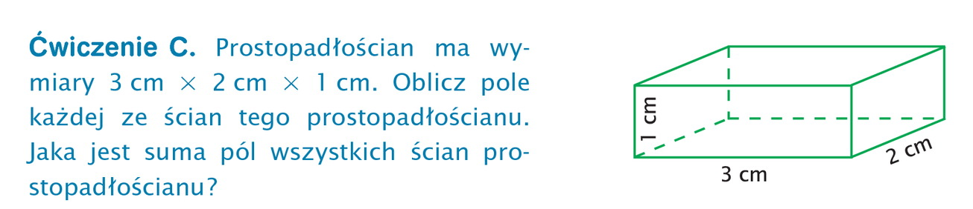

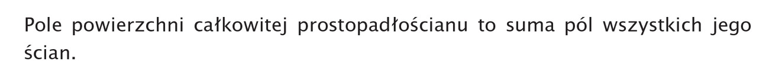

Obejrzyj filmiki

<https://youtu.be/NYggdH2QuCI>

<https://youtu.be/EJW-JAZokCA>

<https://youtu.be/BMcrRClrvxQ>

<https://youtu.be/5rPTzZzjNPk> oglądaj od 23:40 minuty

Na piątek 29 maja 2020 r. do godz. 11.50 (w zeszycie, NIE ODSYŁAĆ)

Zadanie 9, str. 221 (P) – samodzielnie

Zadanie 10, str. 221 (P) – samodzielnie

Zadanie 11, str. 221 (P) – zrobiłam pkt. b

oraz zad. 2 na str. 105 (ZĆ) ODESŁAĆ CAŁĄ STRONĘ

